

РОССИЙСКАЯ ФЕДЕРАЦИЯ

РОСТОВСКАЯ ОБЛАСТЬ

МУНИЦИПАЛЬНОЕ ОБРАЗОВАНИЕ «БЕЛОКАЛИТВИНСКИЙ РАЙОН»

АДМИНИСТРАЦИЯ БЕЛОКАЛИТВИНСКОГО РАЙОНА

ПОСТАНОВЛЕНИЕ
от 25.09.2025 № 1569

г. Белая Калитва

О разработке документации по внесению изменений в «Проект планировки и межевания территории для размещения объектов автотранспорта в г. Белая Калитва, Ростовской области»

В соответствии со статьями 42, 43, пунктами 5, 13 статьи 45, статьей 46 Градостроительного кодекса Российской Федерации, согласно статьи 3 Устава муниципального образования муниципального района «Белокалитвинский район» Ростовской области, на основании заявления Басс Вячеслава Александровича от 08.09.2025 о внесении изменений в документацию по планировке и межеванию территории в целях определения местоположения границ образуемых и изменяемых земельных участков и установления красных линий для застроенных территорий, Администрация Белокалитвинского района п о с т а н о в л я е т:

1. Разработать документацию по внесению изменений в «Проект планировки и межевания территории для размещения объектов автотранспорта в г. Белая Калитва, Ростовской области», утвержденный постановлением Администрации Белокалитвинского городского поселения Ростовской области от 06.04.2018 №173 «Об утверждении проекта планировки и межевания территории для размещения объектов автотранспорта в г. Белая Калитва, Ростовской области» (в редакции постановления Администрации Белокалитвинского района от 13.09.2024 № 1338), согласно приложению к настоящему постановлению.
2. Настоящее постановление подлежит официальному опубликованию и размещению на официальном сайте Администрации Белокалитвинского района в течении трех дней со дня принятия.

3. Контроль за исполнением настоящего постановления возложить на заместителя главы Администрации Белокалитвинского района по строительству, промышленности, транспорту, связи Голубова В.Г.

И.о. главы Администрации

Белокалитвинского района О.Э. Каюдин

Верно:
И.о. заместителя главы Администрации
Белокалитвинского района
по организационной и кадровой работе Л.А. Леонова

Приложение
к постановлению
Администрации
Белокалитвинского района
от 25.09.2025 № 1569

Схема границ разработки документации по внесению изменений в «Проект планировки и межевания территории для размещения объектов автотранспорта в г. Белая Калитва, Ростовской области»

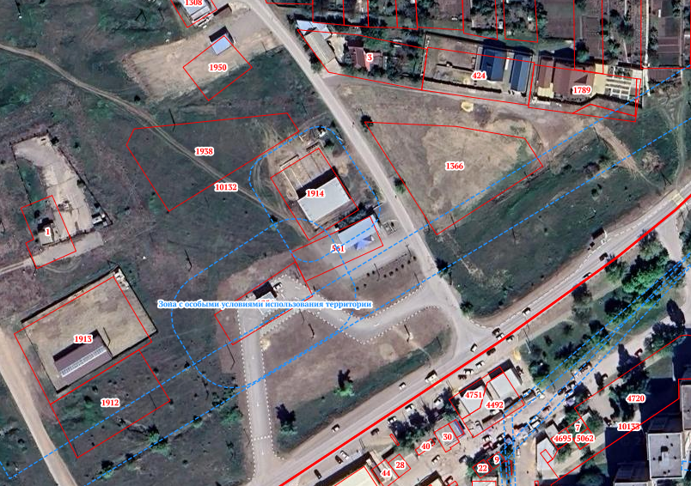

Границы разработки проекта планировки и межевания

И.о. заместителя главы Администрации
Белокалитвинского района
по организационной и кадровой работе Л.А. Леонова

